REQUERIMENTO |  | DESPACHO
N° | /2026
Ementa: | Requer o encaminhamento de um exemplar do presente requerimento à Excelentíssima Senhora Shirley Cavalcanti, Secretária Municipal de Infraestrutura - SEINFRA, solicitar de Vossa Senhoria o Serviço de Capeamento Asfáltico das ruas abaixo relacionadas: Rua Cristais de Gelo, Conjunto Salinas – Redinha, Rua Ilha das Flores, Conjunto Salinas – Redinha, Rua Rio Salgado, Conjunto Salinas – Redinha, Rua Construtor Severino Bezerra, Conjunto Salinas – Redinha.
Ementa: |  | Natal, _____ de __________ de 2026.
Ementa: |  | Presidente

HERBERTH AUGUSTO SENA SOUZA E SILVA, Vereador desta Câmara, no desempenho de seu mandato, submete à apreciação da Mesa, para que seja discutida e submetida ao esclarecimento do Plenário a seguinte preposição:
Requer nos termos regimentais da Câmara Municipal de Natal, que seja enviado ofício à Excelentíssima Senhora Shirley Cavalcanti, Secretária Municipal de Infraestrutura – SEINFRA, solicitar de Vossa Senhoria o Serviço de Capeamento Asfáltico das ruas abaixo relacionadas: Rua Cristais de Gelo, Conjunto Salinas – Redinha, Rua Ilha das Flores, Conjunto Salinas – Redinha, Rua Rio Salgado, Conjunto Salinas – Redinha, Rua Construtor Severino Bezerra, Conjunto Salinas – Redinha.
JUSTIFICATIVA: Justifico a importância desta solicitação, tendo em vista que este pedido irá melhorar a qualidade de vida da população, promovendo um crescimento da infraestrutura urbana da região.
SEINFRA – Secretaria Municipal de Infraestruturas - Secretária: Shirley Cavalcanti
Av. Presidente Bandeira, 2280 – Alecrim - CEP: 59030-200 Telefone: (84) 3232-6389
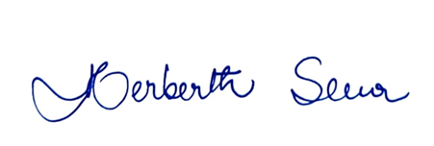
Palácio Padre Miguelinho, 20/05/2026.

Herberth Sena
Vereador–PV

Lido no expediente em _____/_____/2026 1º Secretário:

Ofício nº Data: _____/_____/2026 Func.

